**Ян (Jan)**

26 января 1794 г – отпевание, родился около 1772 года (НИАБ 136-13-919, лист 1об, №2/1794-у (ориг)).

**НИАБ 136-13-919:** Лист 1об. **Метрическая запись №2/1794-у (ориг).**

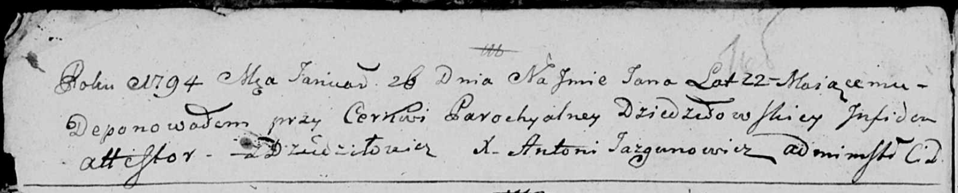

Дедиловичская Покровская церковь. 26 января 1794 года. Метрическая запись об отпевании.

Jan – умерший, 22 года, с деревни Дедиловичи, похоронен при Дедиловичской церкви.

Jazgunowicz Antoni – ксёндз.